Муниципальное бюджетное общеобразовательное учреждение гимназия №19

имени Н.З. Поповичевой г.Липецка

Исследовательский проект

«Умный дом»

Выполнил: Савилов Игорь,

учащийся 10А класса

Руководитель проекта:

Власова Т.А., учитель

Информатики и ИКТ

2019

# План реферата

# Введение

В наше время многие владельцы дач приезжают почти каждые выходные в свои дома и чтобы приехать в тёплое помещение, оставляют включённой систему отопления. Поэтому возникает опасность перемерзания батарей. Так же, в деревнях слишком удалённых от города существует опасность ограбления и о том что в дом кто-то проник хозяева узнают только по приезду на дачу, и время для поимки преступников уже упущено, т.е их будет гораздо сложнее поймать.

Для устранения этих проблем было решено использовать устройство удалённого контроля, которое будет: отправлять показания температуры по запросу и каждый день, отправлять оповещение, если температура опустилась ниже минимальной установленной, отправлять оповещение если сработал датчик движения, включать и выключать оповещение с датчика движения. Данный функционал нужен для своевременного реагирования на понижение температуры в помещении и на проникновение в дом.

# Варианты решения проблем

Видеонаблюдение

Видеонаблюдение недоступно для нашей дачи и для дач других граждан, по причине недоступности интернета на даче. Видеокамеру стоит установить для упрощения работы полиции при вторжении в дом, однако ввиду отсутствия интернета видеокамера не сможет оповестить вас о посторонних в жилище.

Система охраны

Система охраны, в свою очередь, не подошла по причине своей дороговизны. Цены на сигнализацию варьируются 6000 до 8000 руб., а это слишком дорого и может не вспугнуть грабителей.

Системы контроля температуры

Готовые системы мониторинга температуры стоят от 1500 до 3000 руб. Данные системы не оборудованы датчиками движения и не могут оповестить о вторжении в жилище.

Самодельный микроконтроллер

Данное устройство оснащёно системой предупреждения о падении температуры и системой предупреждения проникновения в дом. Так же одним из преимуществ моего проекта является его низкая стоимость. Цена на комплектующие варьируется от 2000 до 2500 руб.

Очевидно, что для обеспечения минимальной безопасности и мониторинга температуры подходит именно мой проект.

# Варианты микроконтроллеров для выполнения задачи мониторинга и охраны.

Сейчас существует очень много микроконтроллеров и выбрать из них не просто, особенно новичку, поэтому я решил сравнить самые популярные из них по следующий параметрам: число входов/выходов, разнообразие модулей для микроконтроллера, сообщество

Mbed

* Число входов/выходов: 30
* Разнообразие модулей: в стандартный набор для плат данной марки входит около 3-4 датчиков, а также кабель, пульт, инфракрасный приёмник/излучатель.
* Сообщество: так как данный микроконтроллер довольно популярен, а значит сообщество большое, готово прийти на помощь.

Wemos

* Число входов/выходов: есть несколько моделей микроконтроллеров с различным числом входов/выходов: 30/36/38
* Разнообразие модулей: 14
* Сообщество: данная компания появилась недавно и сообщество довольно малое

Arduino

* Количество входов/выходов: 20
* Количество модулей: одним из самых распространённых наборов модулей для плат данной модели является набор из 37 модулей и не считая GPRS/GSM Shield, USB модуль, модуль управления мотором, графический ЖК индикатор, модуль с макетным полем и других.
* Сообщество: Arduino самый популярный микроконтроллер с многомилионным сообществом и поэтому данное сообщество поможет решил практически любую проблему.

Из самых популярных микроконтроллеров мною был выбран Arduino, так как данное устройство обладает огромным количеством модулей для самых разных задач, что делает его практически универсальным, простота освоения для новичков тоже является важным фактором того почему я выбрал именно этот микроконтроллер, а также большое и дружелюбное сообщество готовое помочь практически любой вашей проблеме. Для моей задачи (мониторинг температуры и обеспечение безопасности дома) из всего разнообразия модулей были выбраны следующие: GPRS Shield Sim900, датчик движения, два датчика температуры.

# Состоявляющие проекта

Плата Arduino uno

Как я уже описывал в разделе вариантов микроконтроллеров, данная плата является “мозгом” всего проекта, ориентирована на непрофессиональных пользователей и может использоваться как для создания автономных объектов автоматики, так и подключаться к программному обеспечению на компьютере через стандартные проводные и беспроводные интерфейсы. Также одним из достоинств платы данной марки является бесплатная программная оболочка для написания программ, их компиляции и программирования аппаратуры. 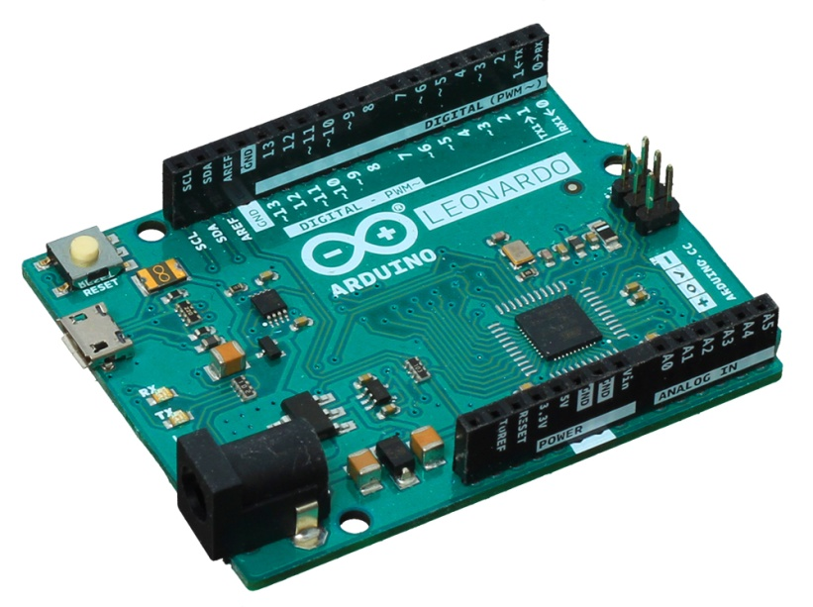

GPRS Shield Sim900

Данное устройство— плата расширения, позволяющая Arduino работать в сетях сотовой связи по технологиям GSM/GPRS. Модуль умеет осуществлять входящие/исходящие звонки, принимать и передавать SMS и выходить в интернет средствами GPRS.

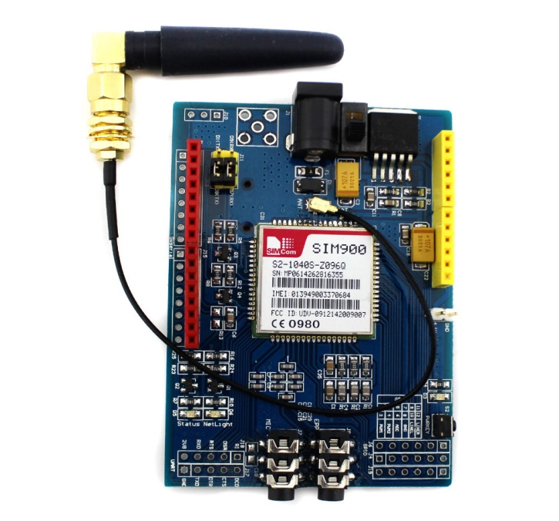

Датчик движения

Был выбран доплеровский радарный датчик движения, так как данный датчик не реагирует на свет. Данный датчик излучает высокочастотные электромагнитные волны с частотой 5,8 ГГц или около того, затем датчик реагирует на изменения в отражаемых волнах, которые могут вызваться перемещением объектов в контролируемой зоне.

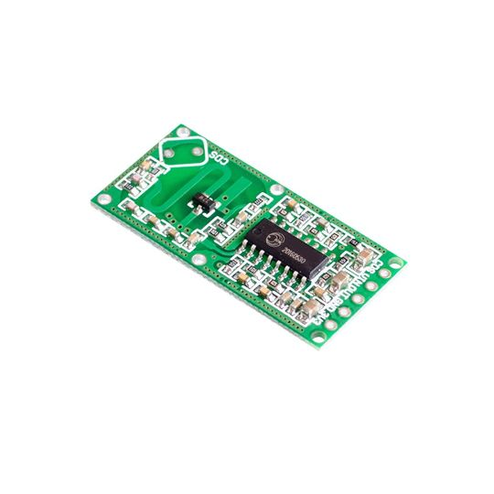

Датчики температуры

Для бесперебойной отправки показаний были выбраны датчики температуры моделей GHT-11 и DS18B20 ввиду их точности и надёжности. Наиболее точной и надёжный датчик из этой пары это DS18B20 по причине того, что это цифровой температурный датчик, который может хранить значение измерений, сигнализировать о выходе температуры за установленные границы (сами границы мы можем устанавливать и менять), менять точность измерений, способ взаимодействия с контроллером и многое другое. Все это в очень небольшом водонепроницаемом корпусе.

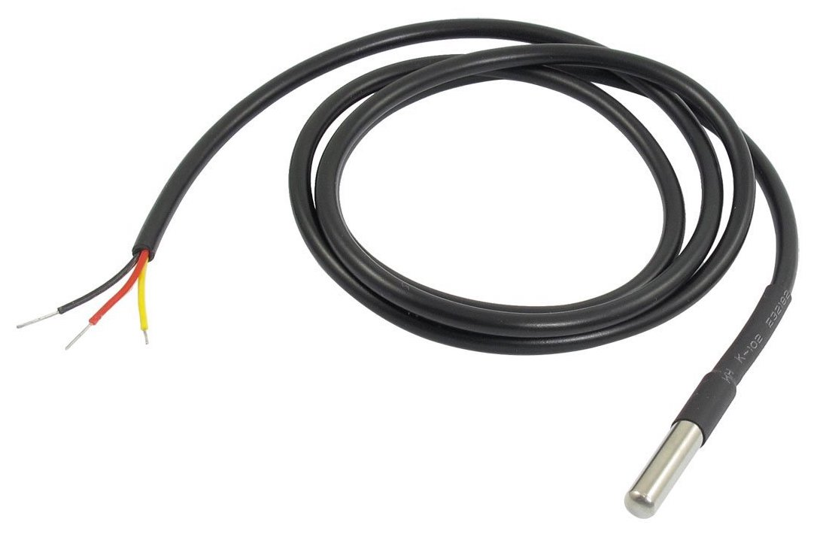

**Теоретическая часть**

1)Arduino — торговая марка аппаратно-программных средств для построения простых систем автоматики и робототехники, ориентированная на непрофессиональных пользователей.

Программная часть состоит из бесплатной программной оболочки (IDE) для написания программ, их компиляции и программирования аппаратуры. Аппаратная часть представляет собой набор смонтированных печатных плат, продающихся как официальным производителем, так и сторонними производителями. Полностью открытая архитектура системы позволяет свободно копировать или дополнять линейку продукции Arduino.

Arduino может использоваться как для создания автономных объектов автоматики, так и подключаться к программному обеспечению на компьютере через стандартные проводные и беспроводные интерфейсы.

2)GPRS Shield — плата расширения, позволяющая Arduino работать в сетях сотовой связи по технологиям GSM/GPRS. Модуль умеет осуществлять входящие/исходящие звонки, принимать и передавать SMS и выходить в интернет средствами GPRS.

3)Инфракрасный датчик движения

Действие инфракрасного датчика основано на анализе теплового (инфракрасного) излучения. Пассивный инфракрасный датчик (PIR) при этом не испускает никакого излучения, а только анализирует входящие тепловые лучи.

Чувствительные элементы

Внутри датчика располагаются два чувствительных элемента, фиксирующих уровень инфракрасного излучения. Перед каждым установлена линза Френеля, которая фокусирует на нём, падающие на датчик, инфракрасные лучи. Простейший датчик сконструирован так, что окружающее пространство «разделено» между двумя линзами, каждая из которых проецирует тепловое излучение из своей зоны ответственности на «свой» чувствительный элемент. В обычных условиях поступающее на обе части датчика излучение примерно одинаково. Когда появляется тепловой объект (человек), он сначала попадает в поле зрения только одной части датчика, так что показания двух чувствительных элементов начинают различаться, и датчик делает вывод, что имело место движение. В реальных условиях датчик с двумя линзами был бы слишком груб, поэтому на практике в датчиках устанавливают не одну пару линз, а несколько десятков. Они легко заметны на поверхности — это ячеистая структура полупрозрачного окошка, за которым и располагаются чувствительные элементы. Для экономии места и материалов датчик конструируют так, что все линзы фокусируют входящее излучение только на двух чувствительных элементах. Таким образом, окружающее пространство разделяется на зоны ответственности между парами линз, каждая из которых способна фиксировать движение в своей зоне.

В качестве чувствительного элемента используются в основном [пироэлектрические](https://ru.wikipedia.org/wiki/%D0%9F%D0%B8%D1%80%D0%BE%D1%8D%D0%BB%D0%B5%D0%BA%D1%82%D1%80%D0%B8%D0%BA%D0%B8) элементы, на них приходится львиная доля инфракрасных датчиков движения.

4) **Микроволновый датчик движения**  излучает высокочастотные электромагнитные волны с частотой 5,8 ГГц или около того. Затем датчик реагирует на изменения в отражаемых волнах, которые могут вызваться перемещением объектов в контролируемой зоне.

**Список использованной литературы**

1)<https://ru.wikipedia.org/>

2)<https://www.ozon.ru/context/detail/id/147637836/>

3)<http://wiki.amperka.ru/%D0%BF%D1%80%D0%BE%D0%B4%D1%83%D0%BA%D1%82%D1%8B:arduino-gprs-shield-v3>

4) <https://mcustore.ru/store/datchiki-i-sensory/datchik-dvizheniya-hc-sr501-pir-sensor/?gclid=Cj0KCQiA2vjuBRCqARIsAJL5a-LqcfNwNK9ZQIdeAxKqRPUumsjSFjXLu-mA4GYHjZyO1RB8y-SlfM4aApz1EALw_wcB>

5)<https://arduinomaster.ru/datchiki-arduino/arduino-datchik-dvizheniya/>

6)<https://robotclass.ru/tutorials/arduino-ir-motion-sensor/>

7)<https://pandao.ru/product/489cad29-a426-4567-9018-2ca44b503de4?d=eab67f40-a23d-4f08-8feb-6d7861403321>

8) <https://arduinomaster.ru/datchiki-arduino/arduino-ds18b20/>